Mellékletek

Hejőkeresztúr község Képviselő-testületének

Hejőkeresztúr Szabályozási Tervéről és Helyi Építési
Szabályzatáról szóló

4/2006. (IX. 7.) és 5/2007. (IV. 26.), valamint az 5/2011 (VII. 08.) számú rendeletekkel módosított 1/2004. (II. 10.) számú rendeletéhez

1. sz. melléklet

Hejőkeresztúr község Képviselő-testületének többször módosított 1/2004. (II. 10.) számú rendeletéhez

Beépítésre nem szánt területek Szabályozási Terve SZT-M/1

2. sz. melléklet

Hejőkeresztúr község Képviselő-testületének többször módosított 1/2004. (II. 10.) számú rendeletéhez

Beépítésre szánt területek Szabályozási Terve SZT-M/2

3. sz. melléklet

Hejőkeresztúr község Képviselő-testületének többször módosított 1/2004. (II. 10.) számú rendeletéhez

A belterület határvonala: a jóváhagyás idején az ingatlan-nyilvántartás szerinti állapot

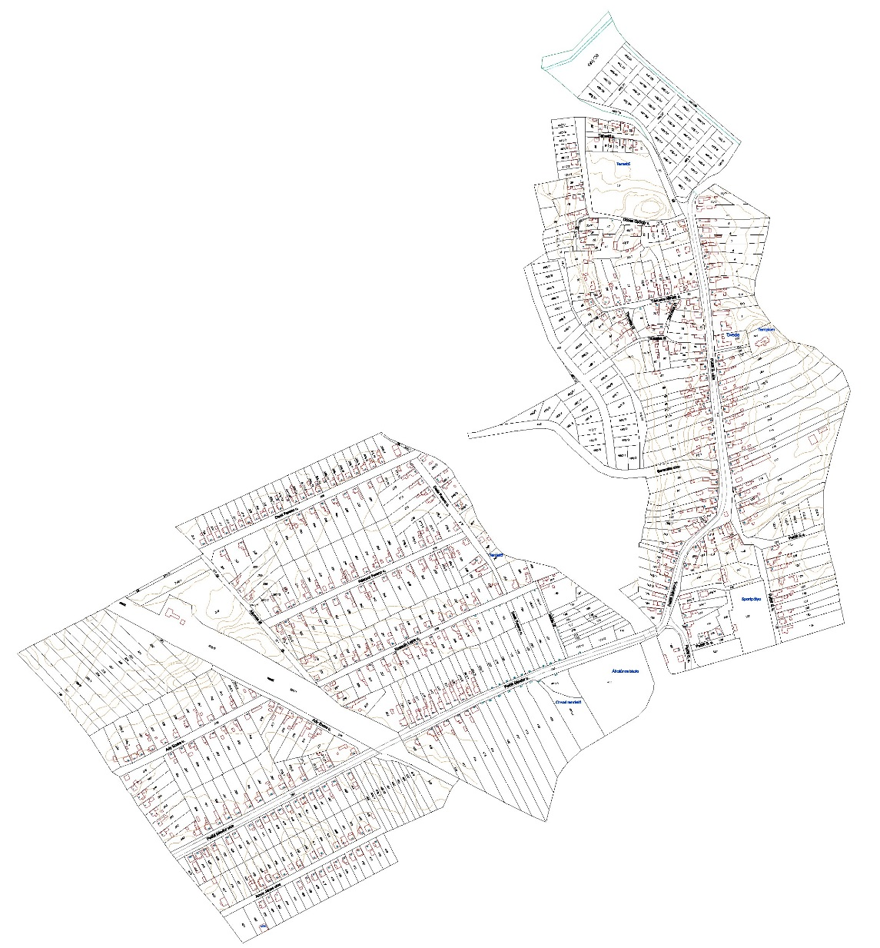

4. sz. melléklet

Hejőkeresztúr község Képviselő-testületének többször módosított 1/2004. (II. 10.) számú rendeletéhez

Településrendezési feladatok megvalósulását biztosító sajátos jogintézmények

Tilalmak

4/1 sz. melléklet Telekalakítási tilalmak
Tömbszám | Cél | Határidő
lakóterület kialakítással érintett ingatlanok | Új lakóterület kialakítása | Területrendezésig

4/2 sz. melléklet
Elővásárlási jog

Tömbszám | Cél | Határidő
Lakóterület kialakítással érintett. terület | Új lakóterület kialakítása | Területrendezésig

4/3 sz. melléklet
Kiszolgáló és lakóút céljára történő lejegyzés

Tömbszám | Cél | Határidő
Új lakóterület kialakítás | Új lakóút kialakítás nyomvonalán | Településrendezésig

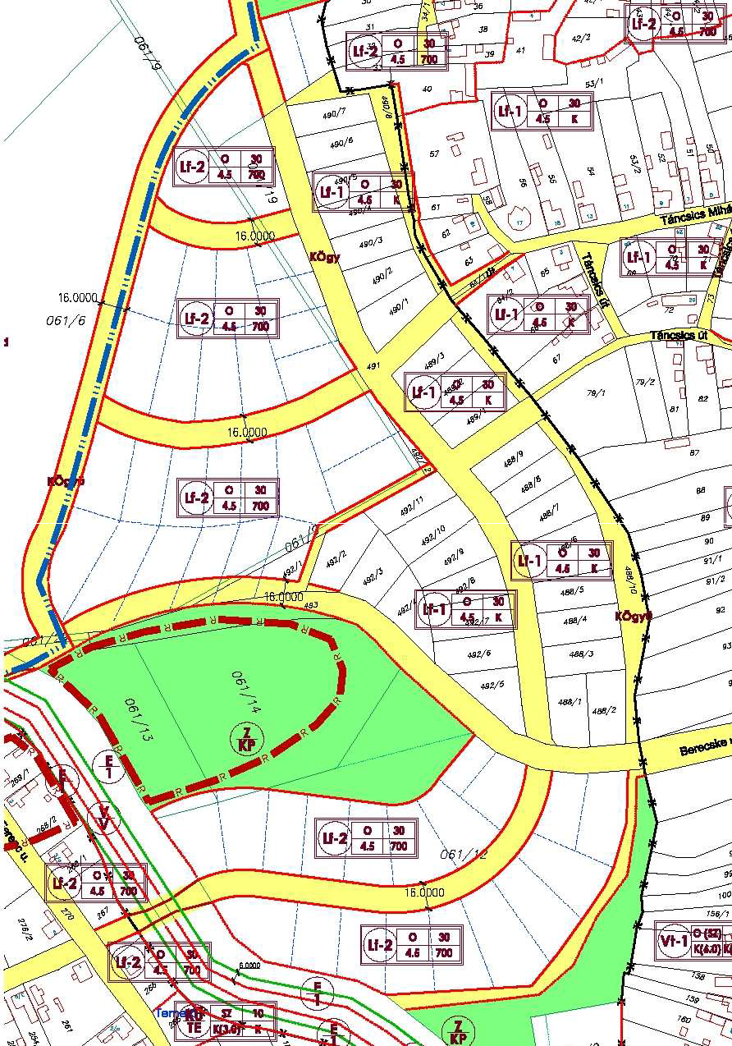

ábra a 4/1-3. számú mellékletekhez

Településrendezési kötelezettségek

4/4 sz. melléklet Beültetési kötelezettség
Tömbszám | Cél | Határidő
Az ipari-gazdasági övezet lakó-  területtel határos telekhatárán | Környezetvédelem | Határozatlan időre

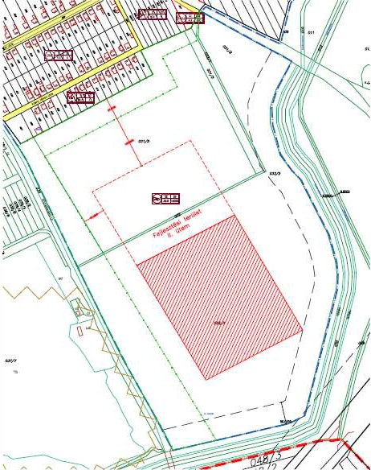

ábra a 4/4. számú melléklethez

5. sz.melléklet

Hejőkeresztúr község Képviselő-testületének többször módosított 1/2004. (II. 10.) számú rendeletéhez

Helyi természetvédelmi területek: a 319 hrsz-ú ingatlanon lévő fasor

6. sz.melléklet

Hejőkeresztúr község Képviselő-testületének többször módosított 1/2004. (II. 10.) számú rendeletéhez

Helyi építészeti örökség védelmének egyedi létesítményei

Helyi építészeti érték védelmet kell elrendelni az alábbi egyedi létesítményekre: Apponyi út 1 hrsz. alatti katolikus templom
Apponyi út 469 hrsz. alatti lakóépület

